Продолжение
Приложение 1 к Постановлению
администрации Клетнянского района
№ 787 от 15.12.2020 года

Схема размещения мест (площадок) накопления ТКО на территории муниципального образования «Клетнянский муниципальный район»
№  п/п | Адрес, кадастровый номер земельного участка, площадь земельного участка | Схема размещения мест (площадок) накопления ТКО
1 | Брянская область,  П. Клетня ул. Мира д. 6  Магазин «Строительные товары».  кадастровый номер земельного участка  32:11:0270611:1  площадь земельного участка: 6 кв.м.,  географические координаты:  Х 53.390978  Y 33.218261 | Контейнерная площадка показана красной стрелкой 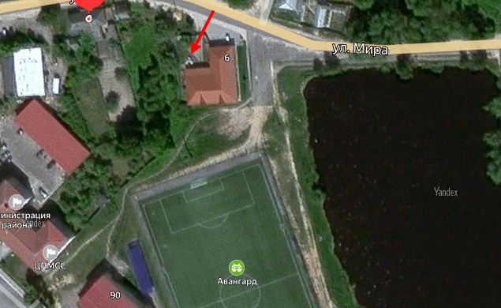
2 | 242820 Брянская область, п. Клетня, ул. Кирова, дом 39  АО «Газпром газораспределение Брянск».  Клетнянский ремонтно-эксплуатационный участок  кадастровый номер земельного участка 32:11:0270326:15  площадь земельного участка: 20 кв.м.,  географические координаты:  Х 53.399736  Y 33.218434 | 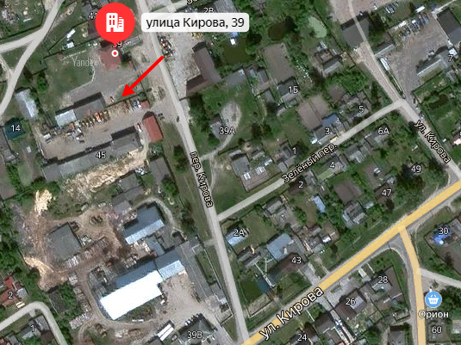  Контейнерная площадка показана красной стрелкой

Исп. Прокопенкова Т. И.
8(48338)9-15-65

